УТВЕРЖДАЮ:
Директор ООО «Варикоза нет»
Лутошкина Н.Н. __________
«01» сентября 2023 г.
ИНФОРМАЦИЯ
ОБ ОФИЦИАЛЬНЫХ РЕСУРСАХ, СОДЕРЖАЩИХ НОРМАТИВНО-ПРАВОВУЮ ИНФОРМАЦИЮ

Наименование ресурса | Содержание ресурса | Ссылка на ресурс | QR-код
«Официальный интернет-портал правовой информации» | В соответствии с законодательством Российской Федерации входит в состав государственной системы правовой информации (ГСПИ).  Портал является сетевым изданием и федеральной государственной информационной системой. Статус Портала как источника официального опубликования правовых актов определен Федеральным законом от 14 июня 1994 г. № 5-ФЗ «О порядке опубликования и вступления в силу федеральных конституционных законов, федеральных законов, актов палат Федерального Собрания», Указом Президента Российской Федерации от 23 мая 1996 г. № 763 «О порядке опубликования и вступления в силу актов Президента Российской Федерации, Правительства Российской Федерации и нормативных правовых актов федеральных органов исполнительной власти», Указом Президента Российской Федерации от 2 апреля 2014 г. № 198 «О порядке опубликования законов и иных правовых актов на «Официальном интернет-портале правовой информации» (www.pravo.gov.ru)», Указом Президента Российской Федерации от 14 октября 2014 г. № 668 «О совершенствовании порядка опубликования нормативных правовых актов федеральных органов исполнительной власти» | https:// www.pravo.gov.ru | 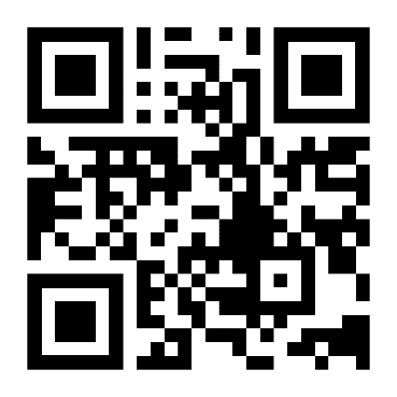
Сайт Министерства здравоохранения Российской Федерации, на котором размещен рубрикатор клинических рекомендаций | Ресурс Минздрава России, в котором размещаются клинические рекомендации, разработанные и утвержденные медицинскими профессиональными некоммерческими организациями Российской Федерации, а также методические руководства, номенклатуры, справочники и другие справочные материалы, связанные с клиническими рекомендациями.  Рубрикатор клинических рекомендаций создан в целях обеспечения доступа медицинских работников к клиническим рекомендациям, разработанным в соответствии с законодательством Российской Федерации и принципами доказательной медицины. | https://cr.minzdrav.gov.ru/ | 